SEQUÊNCIA DIDÁTICA 12
TÍTULO | This is our newspaper.
EIXO | Oralidade.  Leitura.
UNIDADE TEMÁTICA | Interação discursiva.  Avaliação dos textos lidos.
OBJETO DE CONHECIMENTO | Funções e usos da língua inglesa: persuasão.  Reflexão pós-leitura.
HABILIDADE | (EF09LI01) Fazer uso da língua inglesa para expor pontos de vista, argumentos e contra-argumentos, considerando o contexto e os recursos linguísticos voltados para a eficácia da comunicação.  (EF09LI09) Compartilhar, com os colegas, a leitura dos textos escritos pelo grupo, valorizando os diferentes pontos de vista defendidos, com ética e respeito.
OBJETIVO GERAL | Produzir o jornal da turma.
OBJETIVO ESPECÍFICO | Diagramar e imprimir o jornal.
NÚMERO DE AULAS | 2
RECURSOS DIDÁTICOS | Computador, folhas de papel sulfite.

I – INTRODUÇÃO
Esta sequência didática finaliza o trabalho desenvolvido durante o bimestre. A turma deverá diagramar e finalizar o jornal.
Esperamos que os estudantes se mostrem plenamente engajados na atividade e que o jornal seja a culminância de uma trajetória escolar feliz no Ensino Fundamental.
A proposta de produzir um jornal em língua inglesa é desafiadora, mas proporciona a oportunidade de demonstrar o amadurecimento deles enquanto estudantes e de valorizar os conhecimentos adquiridos. Por essa razão, sugerimos que o jornal seja lançado em um evento na escola, possibilitando que a turma celebre a etapa educacional que concluiu.
Esta sequência didática amplia o trabalho feito ao longo da coleção e contribui para a formação crítica dos estudantes.

II – METODOLOGIA

AULAS 1 e 2
A – O que você deve preparar para as aulas 1 e 2
1 – Os materiais necessários para a produção do jornal.
Você pode seguir as sugestões apresentadas na próxima seção ou adaptá-las conforme o perfil dos estudantes e os recursos disponíveis.

B – Desenvolvimento das aulas 1 e 2
1 – Fazer uma breve introdução da atividade, explicando aos estudantes como será realizada.

2 – Orientar a produção do jornal.
Nesta etapa, o jornal deve ser diagramado.
O grupo que ficar responsável por esse trabalho deverá usar diferentes ferramentas e recursos para compor o layout do jornal e distribuir os textos nas páginas.
Pode ser que, ao fazer a diagramação, alguns textos necessitem de adaptações em função do espaço a ser ocupado na página. Por isso, é importante que todos os grupos acompanhem a produção do jornal.

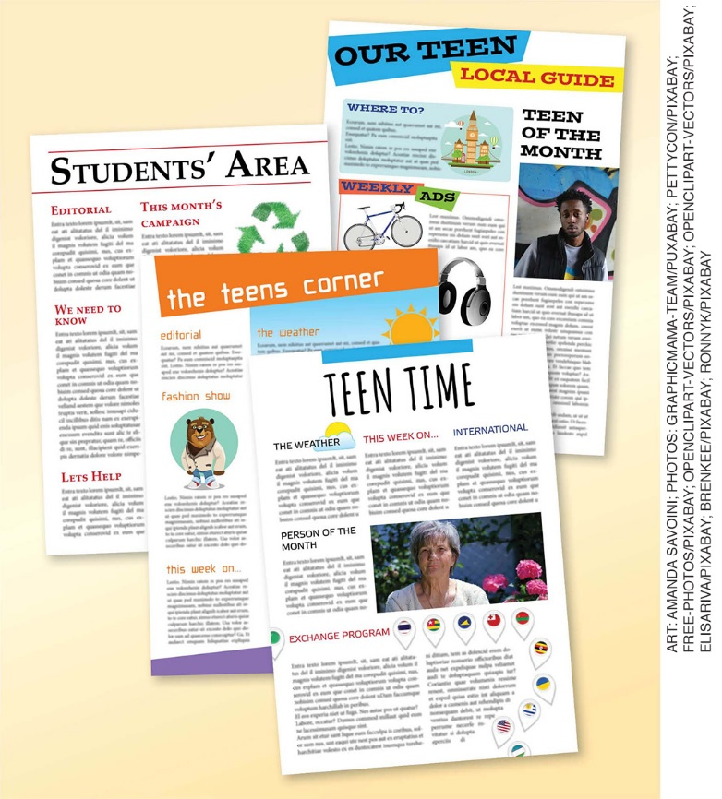

3 – Imprimir e revisar um exemplar do jornal.
É importante que a revisão nesta etapa seja feita com muita atenção para detectar falhas na digitação, erros ortográficos ou alguma inadequação nos textos.

4 – Produzir a versão final e imprimir os exemplares para distribuição.

A culminância da atividade será o lançamento do jornal.

III – FICHA DE AUTOAVALIAÇÃO

Marque um X na coluna que retrata melhor o que você sente ao responder a cada questão.

Demonstrei interesse pela produção do jornal?
Colaborei espontaneamente na etapa final de produção do jornal?
Participei ativamente da atividade?
O que eu gostaria de comentar sobre as tarefas realizadas?

IV – AVALIAÇÃO FORMATIVA

1. Critérios para acompanhamento da aprendizagem
– Observar o interesse dos estudantes em realizar a atividade.
– Prever eventuais imprevistos e planejar alternativas para a realização da atividade.

Questões para acompanhamento da aprendizagem:
1 – Os estudantes
a – demonstraram interesse em realizar a etapa final de produção do jornal?
b – participaram da diagramação do jornal?
c – colaboraram para a revisão do jornal?
d – trabalharam em grupo de modo cooperativo?
e – manifestaram iniciativa para falar em língua inglesa?
2 – As tarefas foram adequadas para alcançar os objetivos estabelecidos?
3 – Os estudantes participaram espontaneamente das tarefas? Como isso pôde ser constatado?

2. Critério para avaliação do desenvolvimento dos estudantes
Considerando as habilidades a seguir, verifique se os estudantes conseguiram:
(EF09LI01) Fazer uso da língua inglesa para expor pontos de vista, argumentos e contra-argumentos, considerando o contexto e os recursos linguísticos voltados para a eficácia da comunicação.
(EF09LI09) Compartilhar, com os colegas, a leitura dos textos escritos pelo grupo, valorizando os diferentes pontos de vista defendidos, com ética e respeito.

Instrumento para avaliação do desenvolvimento dos estudantes: diagramação e impressão do jornal.

V – SUGESTÕES DE FONTES DE PESQUISA PARA O PROFESSOR

CATALDO, J.; PEROZIM, L.; RICCIOTTI, M.; GOUVÊA, M. S.; TAKADA, P.. Manual: como fazer um jornal. São Paulo: Magia de Ler, 2017. Disponível em: <http://www.escolaempauta.com.br/download/manual_como_fazer_um_jornal.pdf>. Acesso em: 2 out. 2018.

MORETTO, T. Jornal escolar: o que é, qual a importância e como organizar esse tipo de prática com seus alunos, na escola. Disponível em: <https://salaaberta.com.br/wp-content/uploads/2015/06/salaaberta-03ebook-Jornal-Escolar.pdf>. Acesso em: 2 out. 2018.

PAVANI, C. (Org). Jornal: (In)Formação e ação. Campinas: Papirus, 2002.

